ANTITRUST

NAMA KELOMPOK : YOGA AULA AGNA CHOIR (1310651057)

BAGUS SAJIWO (1310651132)

\*. Inti dari cerita ada mengubah data satelit

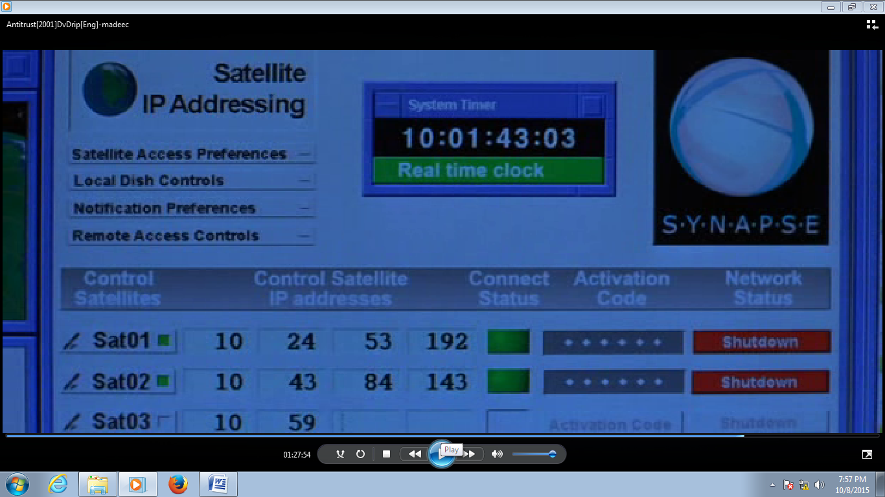

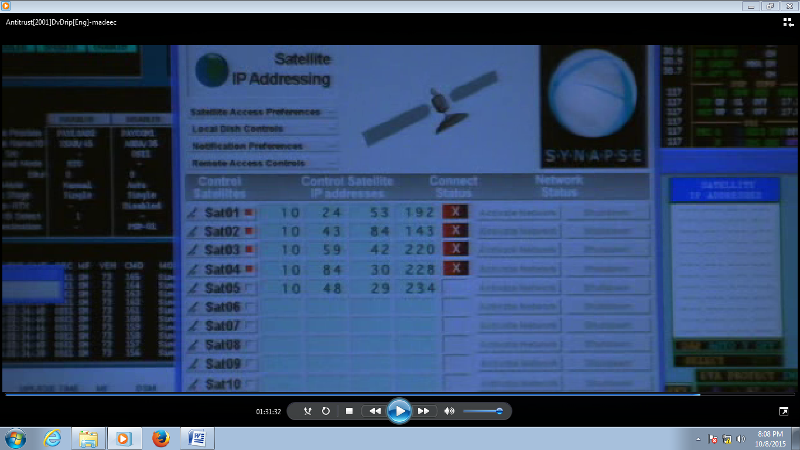

Kesimpulan

\*. Ada sebuah kelompok yang bernama skullbocks yang beranggotakan milo,lisa,alice dan gary. Mereka merupakan sekumpulan programer yang mampu menemukan ide-ide baru dalam penemuan yang mutahir.

\*. Ada perusahaan besar yang menguasai kecanggihan teknologi yang merayu salah satu kelompok tersebut (milo dan tedy) dengan bayaran gaji yang besar dan milo menyetujui kerja sama tersebut namun tedy menolaknya dengan sebab ilmu pengetahuanya diberikan dengan gratis untuk umum.

\*. Perusahaan tersebut berkerja dalam bidang TI